檜木精油及茶樹精油洗手慕斯DIY活動 簡章
一、補助單位：農業部林業及自然保育署
二、主辦單位：苗栗縣政府
三、活動時間：112年11月18日（星期六）、112年11月19日（星期日）
四、活動地點：苗翔牧場田媽媽牛奶故鄉餐坊（苗栗縣造橋鄉豐湖村5鄰上山下2號）
電話：037-561126
五、活動流程：
時 間 | 課 程 | 講 師
09：00～09：20 | 報到及入座 | 報到最遲請於講師開場前入座，以免影響課程進行。
09：20～09：30 | 長官致詞
09：30～10：30 | 概述 | 林講師  林助理、張助理、許助理
10：30～12：30 | DIY教學 | 林講師  林助理、張助理、許助理
12：30~ | 發放便當及賦歸
六、報名事宜：
- 報名方式：報名表於本府林務科辦公室索取或至苗栗縣政府全球資訊網下載，填妥報名表後以傳真（號碼：037-370758）、電子郵件（amentotaxus@ems.miaoli.gov.tw）或親自前往林務科辦公室（地址：苗栗市縣府路100號三樓）報名，報名表以傳真方式報名者，請務必來電向承辦人確認。報名表個人資料請填寫完整，倘資料不完全或字跡無法辨識者，恕無法受理報名，活動當日亦無法接受現場報名，本活動限學齡至少國小三年級（民國103年以前出生）之民眾參加，報名至額滿為止。
- 報名人數：110人，依報名先後順序，額滿為止。
- 聯絡資訊：承辦人江先生（電話：037-559282）。

檜木精油及茶樹精油洗手慕斯DIY活動報名表（表： ）
報名序號  （本欄由主辦單位填寫） | *姓名 | *出生日期 |  | *身分證後4碼 | 學校、公司
*參加梯次 | □ 第一梯次：112年11月18日（六）
 | □ 第二梯次：112年11月19日（日）
*連絡資訊 | 通訊電話：
 | 聯絡地址：
注意事項： |  |  | 完成品示意圖
- 標記「*」部份為必填項目，請務必填妥聯絡資訊，以避免影響權益。  - 報名表格依需求請自行增減。  - 活動期間依衛生福利部建議戴口罩時機配戴口罩。  - 報到最遲請於講師開場前入座，以免影響課程進行。  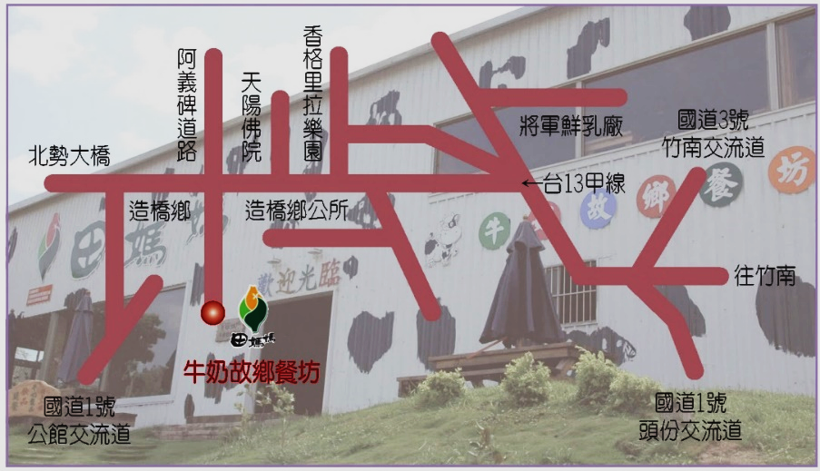 |  |  | 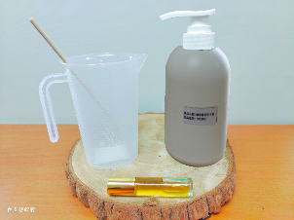
導航請開啟Google Maps app

搜尋「苗翔牧場」。

